手机客户端（苹果版）试用手册
1、打开手机上的App Store，在搜索框中输入“宗易汇”，点击搜索（如下图1，图2）：
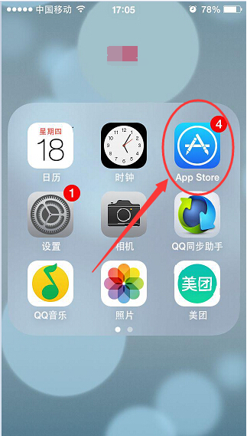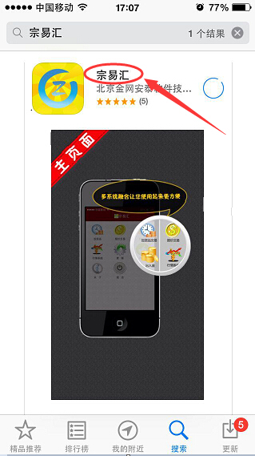
图1
图2

- 打开客户端，如果已经注册过，可以直接登录，登录之后获取验证码并激活，如果未注册过的，点击注
册（如下图3，图4）：
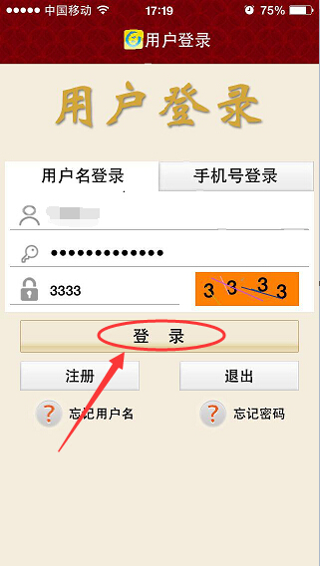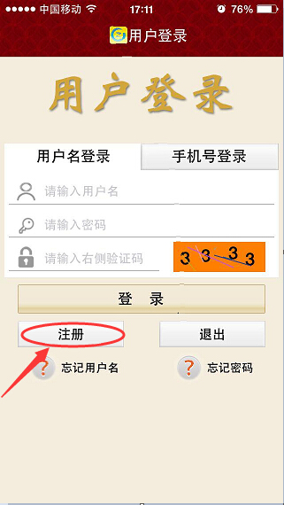
图3
图4
- 点击注册以后，先填写用户名、昵称、密码和确认密码、再填写注册用手机号码并获取验证码，勾选“我
已阅读并同意《移动平台协议》”点击注册（如下图5）：
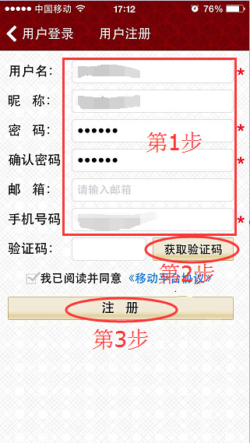
图5

- 注册成功以后，输入用户名和密码，再点击登录，登录之后在同一个手机上获取激活码并激活（如下图
6、图7）：
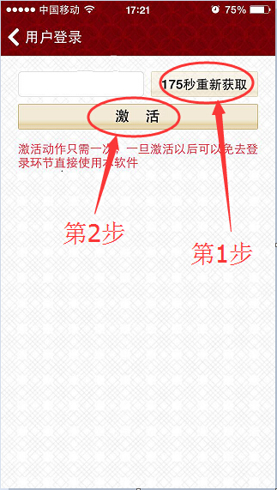
图7
图6
- 登录以后，点击“投资品”，选择“南京文交所”，点击下一步，点击绑定，绑定交易账号（如下图8、
图9、图10、图11）
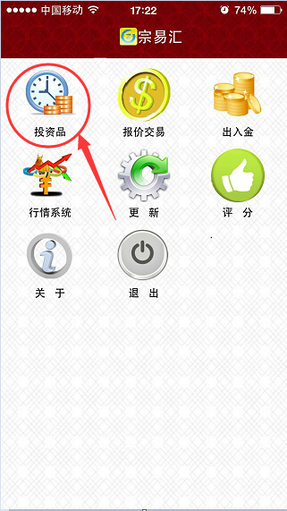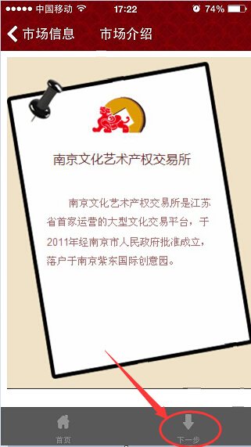
图8
图9

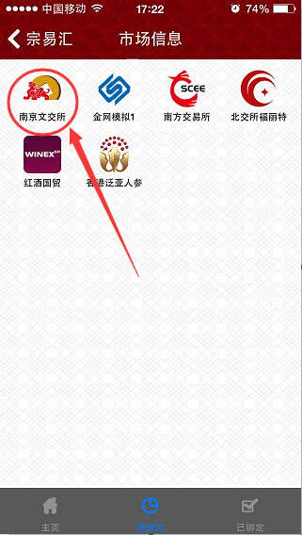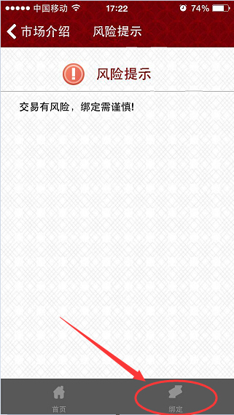
图10
图11

- 输入账号和密码进行绑定，绑定成功以后可登录进行交易（如图12，图13）：
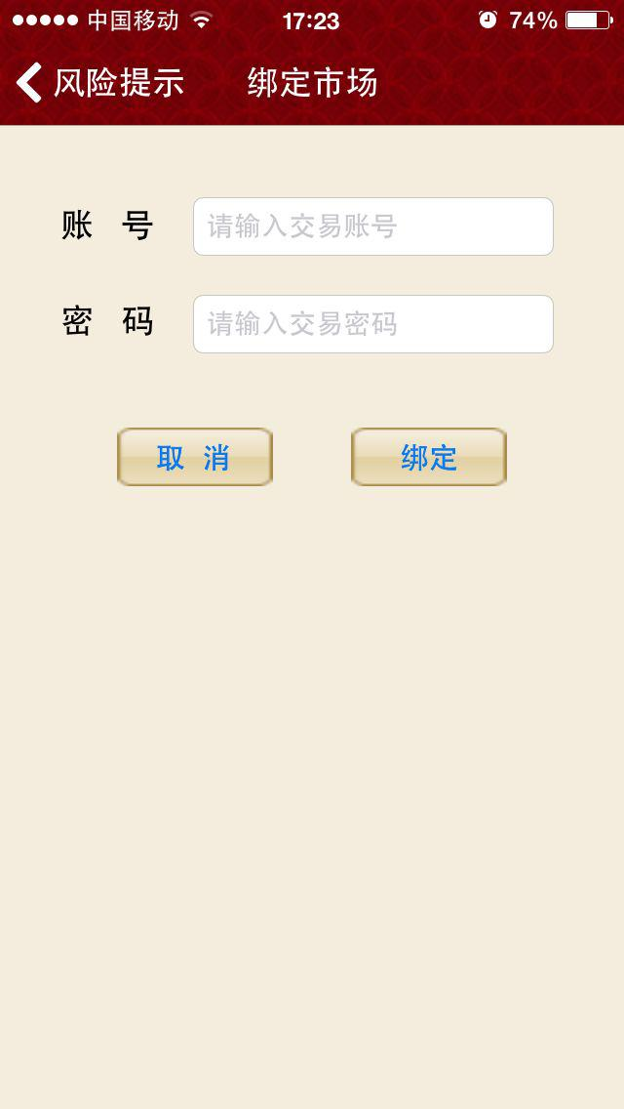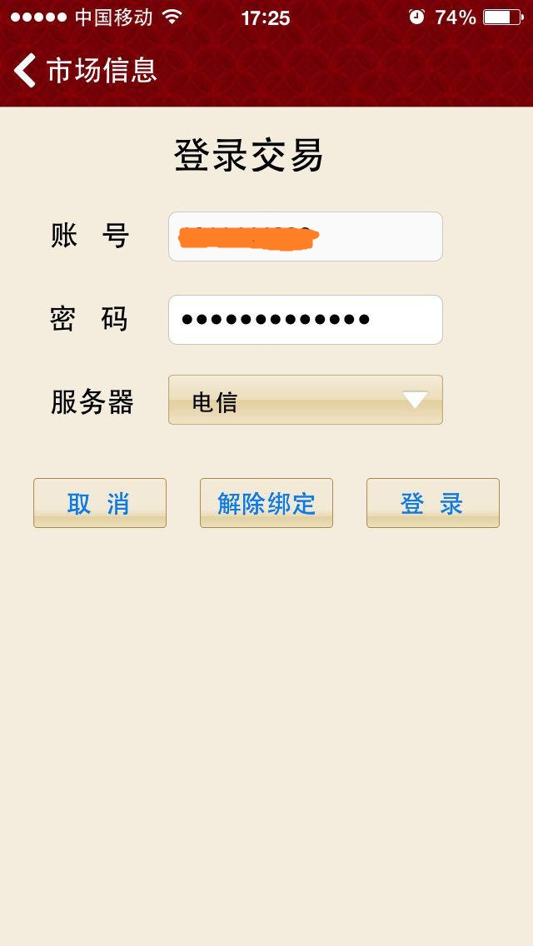
图12
图13

- 登录以后可以点击“行情系统”查看行情，在行情界面里点击左上角的交易进行客户端交易(如下图14、
15、16)：
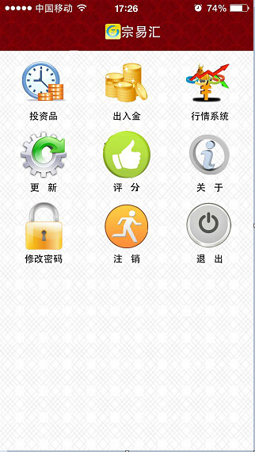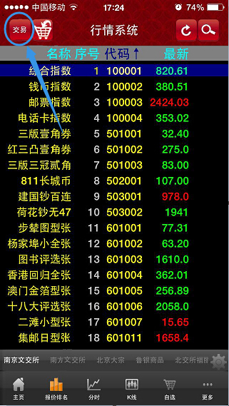
图片14
图片15
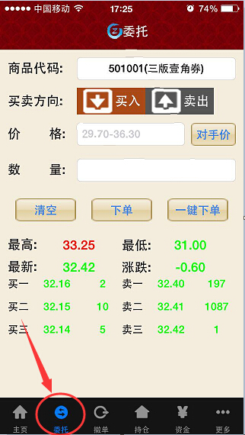
图16

- 还可以选择出入金操作，修改密码，查看持仓，查看资金，在“投资品”选项中的“更多”的选项中查
询委托申购等信息（如下图17、图18、图19、图20、图21）：
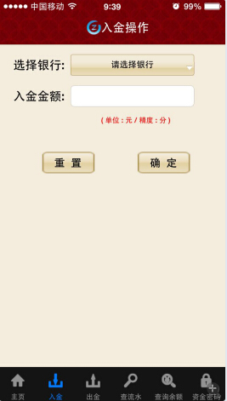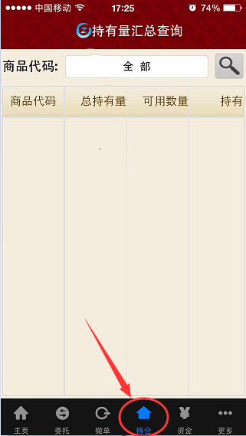
图17
图18
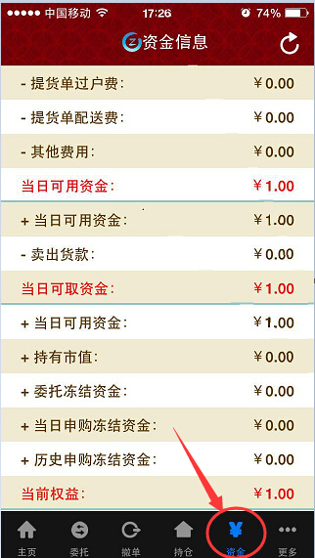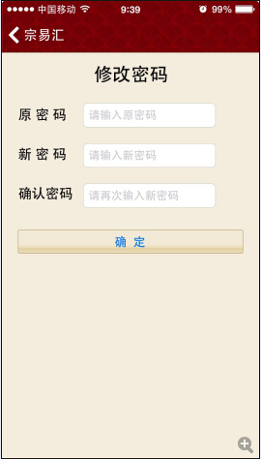
图19
图20

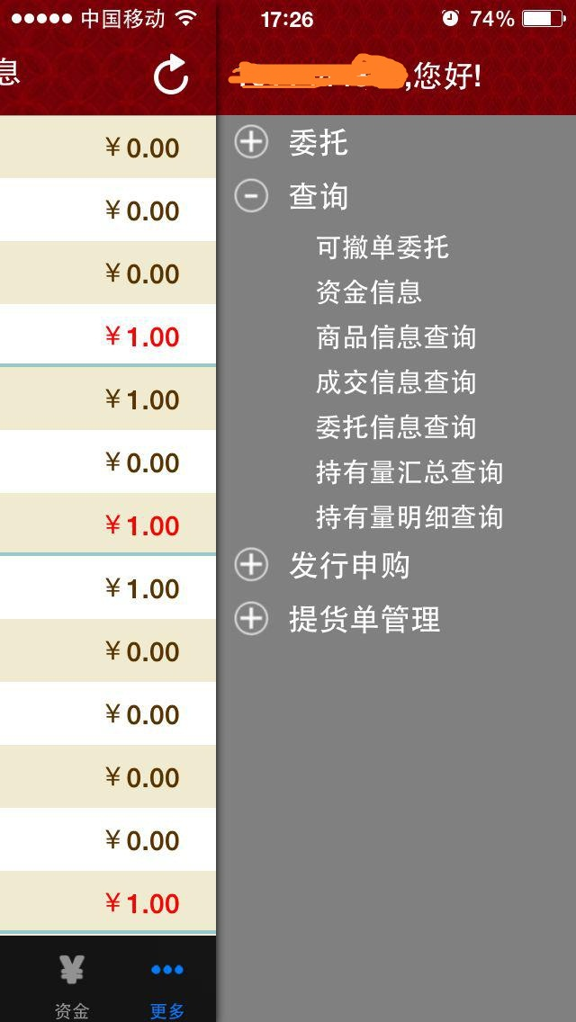
图21

